第4章：MCNP概述与实际应用

4.1 MCNP概述与实际应用
蒙特卡罗中性子／光子／电子输运计算程序（MCNP, Monte Carlo N-Particle）基于概率统计方法，通过对输运过程中的随机碰撞事件进行抽样来近似求解粒子输运的边界初值问题。其算法实质是对线性输运方程（例如中性子输运的布尔兹曼方程）在相空间上的随机过程进行数值化模拟——碰撞间隔、反应通道、散射角与能量变换等均由与微观截面数据相一致的概率分布抽样得到。MCNP 支持任意三维几何描述、复杂材料定义、多种粒子类型与耦合输运过程，并通过多种统计量（tally）估计积分与微分响应函数，用以预测通量、反应率、剂量及探测器响应等工程或物理量。
在工程与研究实践中，MCNP 的典型应用包括但不限于：屏蔽与暴露评估、反应堆芯与燃料组件的输运分析、辐射探测器响应与效率仿真、医学物理中的放射治疗及放射性测量学等。由于其基于抽样的方法直接反映了输运过程的随机性，故在处理复杂几何或高维参数时具有显著优势；同时也必须正视其固有的统计不确定性、对方差降低技术（如重要性抽样、权重窗、分层抽样等）的依赖，以及在高精度需求下的计算资源消耗。
本小节将先系统阐述 MCNP 的理论基础与数值实现要点（包括截面数据的使用、离散化与连续能量处理、源迭代与临界计算的收敛性问题），随后概述从模型构建到结果解释的标准工作流程：几何与材料建模 → 物理过程与源项设置 → tally 设计与统计量估计 → 运行策略与方差控制 → 结果验证与不确定度分析。最后，本节将为后续关于 Windows 环境下软件安装与配置、常用输入语法与工具，以及若干工程案例分析奠定方法论与评估标准，便于读者在理论理解与工程实现之间建立直接而可验证的联系。

4.1.1 MCNP在window系统下的安装

目前市面上常用的MCNP的版本类型分别为MCNP5、MCNP6、MCNPX。而这些版本普遍针对的是win10和win11的操作系统。
- 软件的安装
- 找到安装好的mcnp文件包，对其进行解压，从解压后的文件夹中选中INSTALL_windows.bat文件（不同的系统可以针对类别进行选择，后面教程一样），双击进行安装。
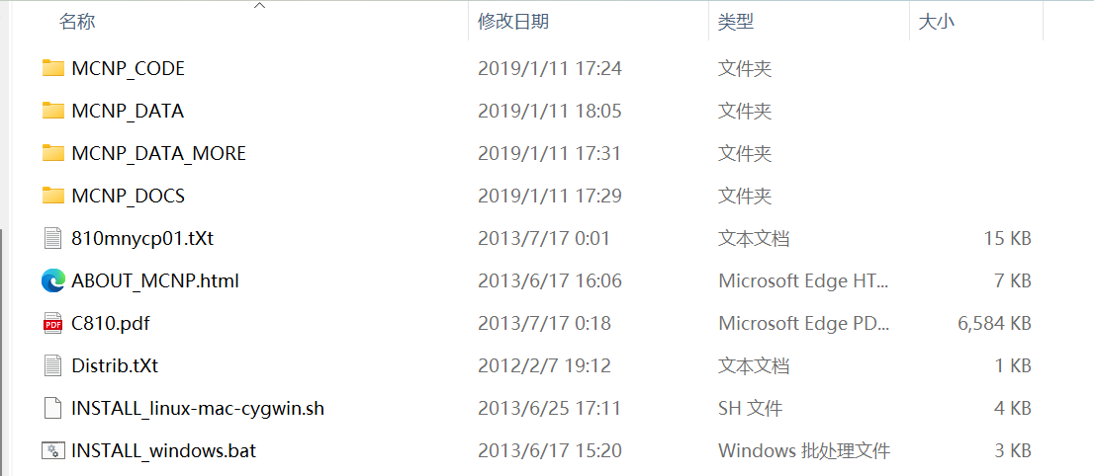
- 双击过后会出现以下情况，请耐心等待即可，该界面任务完成时，会自动关闭。
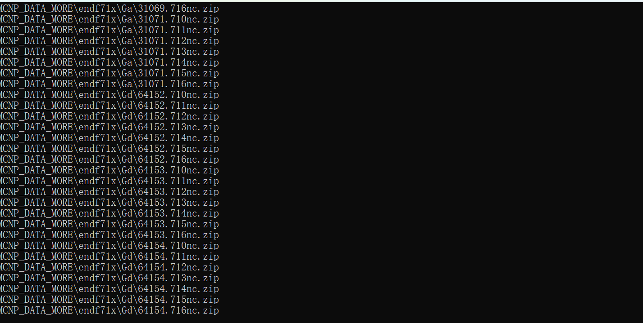
- 环境变量的设置
- MCNP环境变量设置
以win10/win11系统为例，打开设置，点击系统，下滑找到系统信息，系统信息中设备规格下方的相关链接处有高级系统设置选项，点击高级系统设置。在高级系统设置中，选择高级并点击环境变量，环境变量中会出现用户变量和系统变量，在系统变量中找到Path变量，并点击编辑。
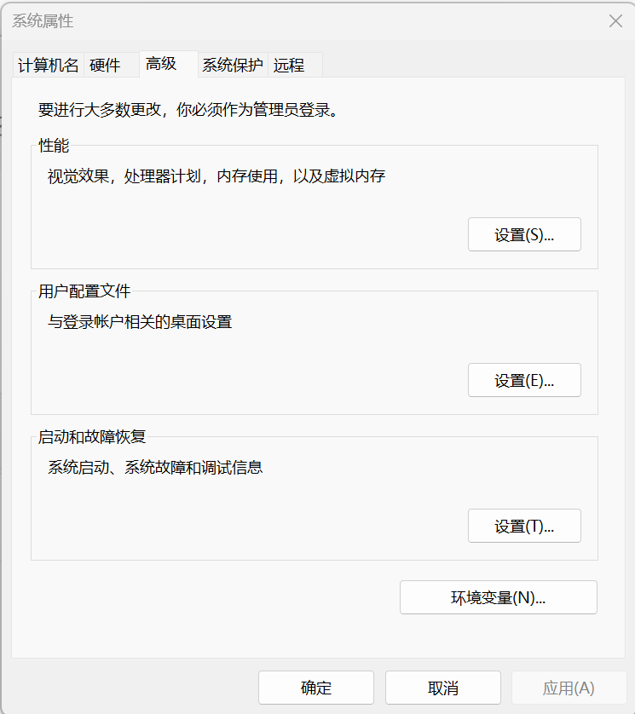
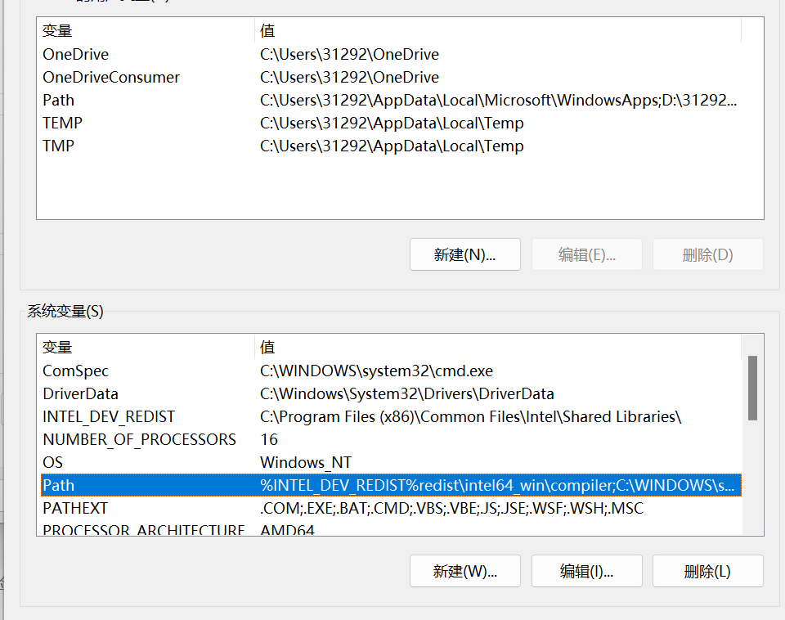
编辑时需要提供bin文件夹的路径，也就是将MCNP的bin路径添加到Path变量。（此处为mcnp程序所在目录）详情为：点击MCNP_CODE,复制bin文件夹文件地址
- 设置DATAPATH环境变量
同理在系统变量中新建一个DATAPATH变量（如果在其他程序下载时有这个变量，可以跟之前设置Path变量一样，只需添加地址即可），编辑内容为对应MCNP的MCNP_DATA的文件地址。
编辑完后请重启电脑，使变量能正常运行。
- 测试和运行
在我们之前MCNP程序所在目录中找到其测试案例，如使用MCNP6，在MCNP6文件夹中点击MCNP_CODE，然后点击MCNP6（可能这里没有MCNP6，会出现Testing文件夹），然后点击Testing文件夹，进入后选择PHOTONS,然后点击Inputs，里面随便一个前缀为inp的txt文件都能拿来测试，以inp001为测试案例，复制其文件地址，打开桌面的MCNP Command Prompt。
根据你现在用的版本，以这种格式输入:
mcnp6 i=D:\MCNP6\MCNP\MCNP_CODE\MCNP6\Testing\PHOTONS\Inputs\inp001
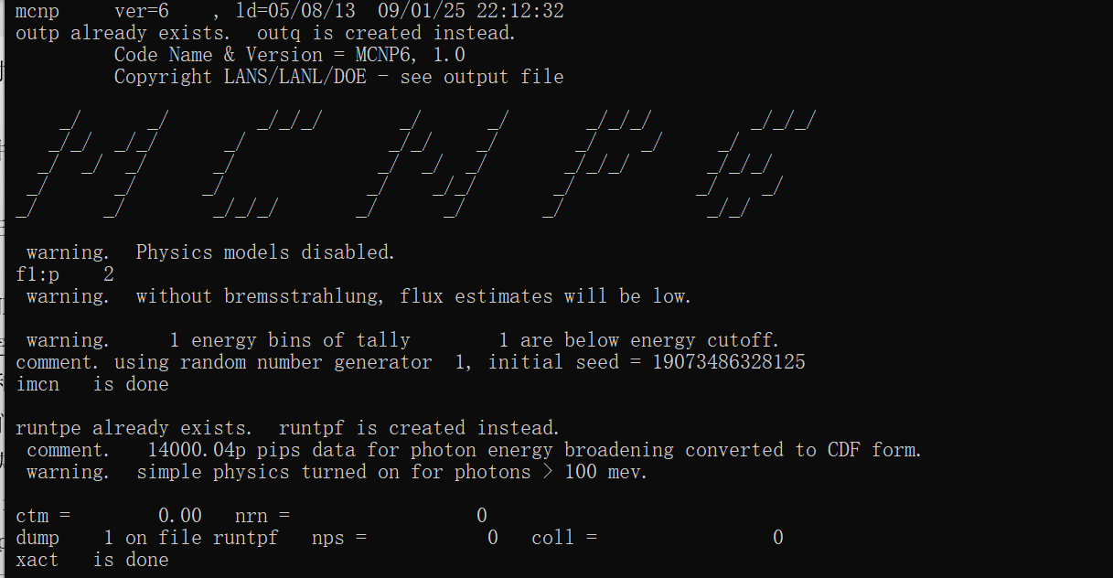
如果出现该界面说明，此程序安装成功。

4.1.2 MCNP工具及基本语法介绍

4.1.3 MCNP模拟的案例分享

